Оренбургская область
Красногвардейский район
д. Карьяпово

ПРОТОКОЛ МАТЧЕЙ
первого Карьяповского турнира по мини-футболу
Дата проведения: 06 июля 2014 года
Формат игры: на вылет

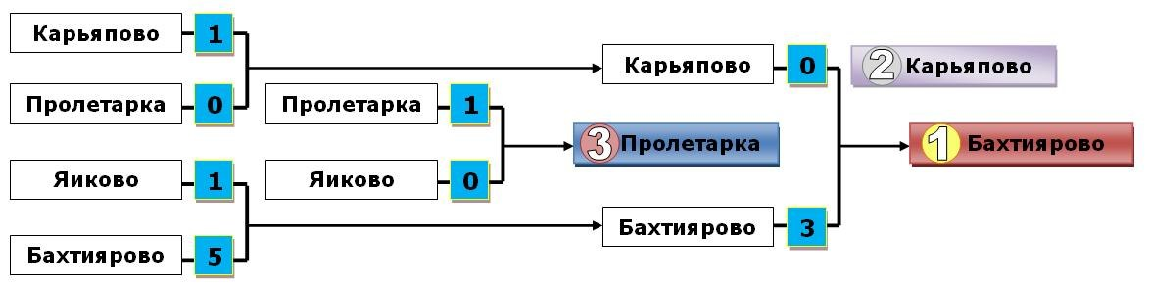

Победитель: Бахтиярово (с. Бахтиярово Красногвардейского района)
II место: Карьяпово (д. Карьяпово Красногвардейского района)
III место: Пролетарка (п. Пролетарка Красногвардейского района)

